DIE LINDNER AG WIRD ZUR LINDNER SE
UMFIRMIERUNG BEI GRÖSSTEM TOCHTERUNTERNEHMEN DER LINDNER GROUP
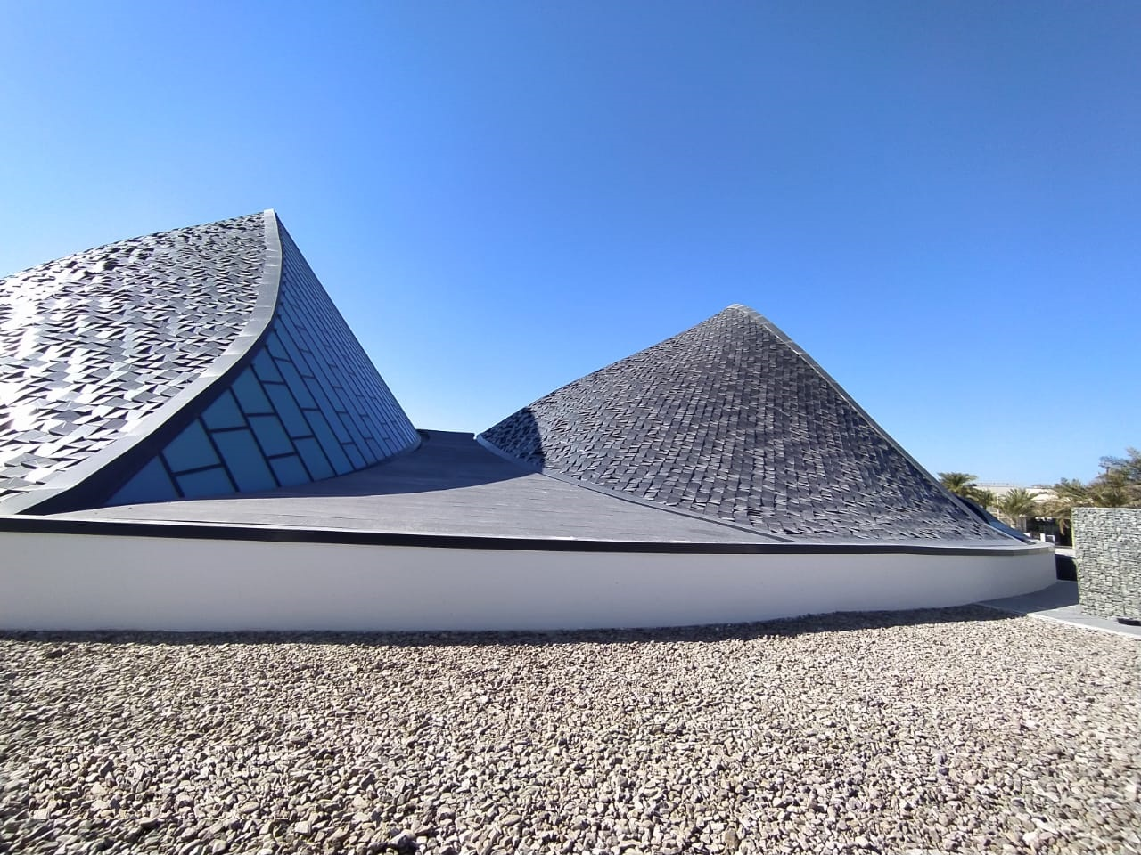
Bildunterschrift: Lindner verwirklicht weltweit besondere Projektideen, wie hier einen umgestalteten EXPO Pavillon, der auf der Halbinsel Saadiyat Island in Abu Dhabi wiederaufgebaut wurde. Die frei geformten Dachflächen wölben sich zu Sanddünen. Das Tochterunternehmen Lindner Middle East in Dubai hat das Projekt als Ganzes realisiert.
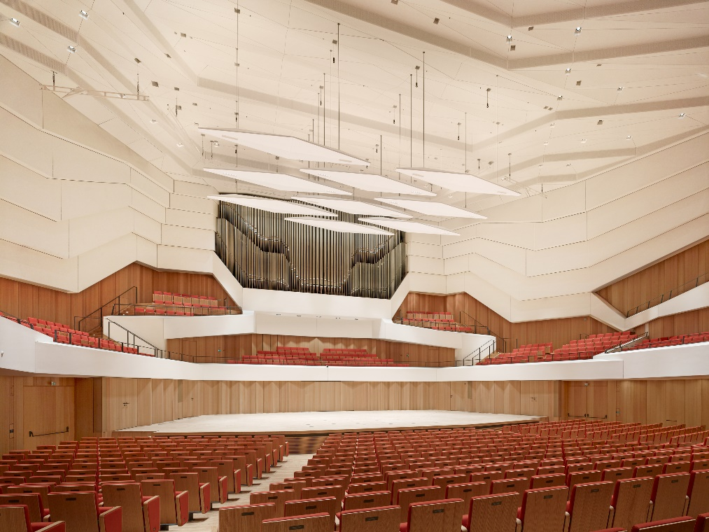
Bildunterschrift: Auch in Deutschland ist Lindner in vielen berühmten Bauwerken – sei es Neubau, Sanierung oder Umbau –zu finden, wie z. B. im Kulturpalast in Dresden und seinem Konzertsaal mit außerordentlicher Akustik.
(Foto: © Christian Gahl gmp Architekten)

Zum 15. Mai 2020 wird die Lindner AG zur Lindner SE (Societas Europaea) umgewandelt –ein strategisch wichtiger Schritt für die weltweit tätige Lindner Group. Nach wie vor ist die Lindner AG bzw. SE der wichtigste und größte Teil des Geschäftsbereichs Bau der Unternehmensgruppe aus Arnstorf.
Seit mehreren Jahren lebt Lindner über alle Geschäftsbereiche hinweg eine partnerschaftliche und eigenverantwortliche Führungskultur. Die international ausgerichtete Unternehmensform SE bietet sich daher besonders an: „Die neue Gesellschaftsform bildet nicht nur die Vielfältigkeit und die engagierte Führungsstruktur bei Lindner ab, sie setzt zudem die beste Grundlage für eine kontinuierliche Weiterentwicklung. Mit der Umfirmierung folgen wir den erfolgreichen Beispielen anderer Familienunternehmen aus Deutschland, wie Porsche, Sixt, Kärcher und Bertelsmann“, so Veronika Lindner, Vorsitzende des Verwaltungsrates der Lindner Group, zur Entscheidung. Die genannten Unternehmen haben sich in den letzten Jahren für die europäische Rechtsform "SE" entschieden.
Die neue Lindner SE vereint auch weiterhin Produktion, Vertrieb und Abwicklung von Innenausbauprojekten weltweit. Sie ist in der Vermarktung der Lindner Ausbauprodukte sowie gewerkeübergreifend im Trockenbau bis hin zum Komplettausbau tätig. Darüber hinaus bildet die SE ein internationales Netz aus Niederlassungen und Tochtergesellschaften, darunter – insbesondere bei Großprojekten – die Bereiche International Projects Contracting und International Product Supplies.
Die Lindner Group ist in Europa führender Spezialist in den Bereichen Innenausbau, Fassaden und Isoliertechnik. Das Familienunternehmen verfügt über mehr als 55 Jahre Erfahrung im „Bauen mit neuen Lösungen“, der Entwicklung und Ausführung von individuellen und fortschrittlichen Projektlösungen, die Mehr.Wert bieten. 12 Managing Directors, die alle aus den eigenen Reihen kommen und seit vielen Jahren und Jahrzehnten im Unternehmen sind, führen die einzelnen operativen Einheiten endverantwortlich. Mit weltweit gut 7.500 Mitarbeitern betreibt Lindner vom bayerischen Arnstorf aus Produktionsstätten und Tochtergesellschaften in mehr als 20 Ländern und realisieren eine Jahresleistung von gut 1 Mrd. Euro.
Mehr Informationen zu Lindner
finden Sie unter:
www.Lindner-Group.com

XING:
www.xing.com/companies/lindnergroup

LinkedIn:
www.linkedin.com/company/lindner-group

twitter:
www.twitter.com/Lindner_Group

Pinterest:
www.pinterest.de/lindnergroup

Instagram:
www.instagram.com/lindner_group
Gerade die breit aufgestellte, unabhängige Unternehmensstruktur und gute wirtschaftliche Situation in den letzten Jahren, lässt Veronika Lindner gefasst auf die derzeitige Corona-Krise blicken. „Natürlich belastet die Krise auch unser Unternehmen. Wir kommen aber bisher gut zurecht. Unsere tatkräftige und kompetente Mannschaft und ein sehr guter Auftragsbestand bis weit ins Jahr 2021 stimmen uns optimistisch, auch aus dieser Krise gestärkt hervorzugehen. Die Veränderungen und Folgen der Corona-Krise werden wir allerdings erst in einigen Monaten exakt werten können. Auch durch unsere langjährige Strategie in der Familie, die Gewinne im Unternehmen zu belassen, sind wir auch in dieser besonderen Zeit kerngesund und können auch weiterhin zukunftsweisende Investitionen aus eigener Kraft tätigen.“

Kontakt für
Presse- und Leseranfragen:

Lindner Group
Vertriebsstrategie und Marketing

Christina Rieger
Bahnhofstraße 29
94424 Arnstorf

Telefon: +49 8723 20-3148
Christina.Rieger@Lindner-Group.com

